ПРИМЕРНЫЙ тематический план с 27 – 9мая! Чтобы знали, чтобы помнили!»

Тема недели «Чтобы знали, чтобы помнили!»  Цель: Формирование представлений детей о Великой Отечественной Войне, о подвиге защитников Отечества. | Дистанционная образовательная деятельность педагога с воспитанниками  ( опосредованно через родителей) | Самостоятельная деятельность детей дома | Сопровождение  совместной деятельности родителей с ребенком дома режиме дня | Анализ деятельности | Обратная связь с родителями | Сбор результатов  детской деятельности
 | Рекомендации родителям для создания образовательных ситуации для ребенка дома  ( ссылки соц. сетей) | Рекомендации  для создания родителями условий для самостоятельных игр и ситуаций для ребенка по теме недели дома)  ( в рубриках : в помощь родителям на открытых страницах , В контакте, Инстаграмм. Вайбере, | Рекомендации родителям (посредством онлайн:  ссылки, видео)  использовать потенциал образовательных платформ и сервисов Департамента образования и науки Костромской обл. | Количественный  % ( сколько % родителей группы проявили активность от общего кол – во детей в группе, анализ материалов. Участия в акциях, ойлан – конкурсах, флэш-мобах.) | ( вопросы, заявки, предложения родителей, инд. рекомендации отзывы, репортажи, ответы родителям ) | Фото, дом\ видео, результаты худ. продуктивной деятельности детей , отбор материалов на сайт
Социально – коммуникативное развитие  Цель: Воспитывать чувство патриотизма, любви к своей Родине, уважения к ветеранам ВОВ: | Консультация родителям для создания образовательной ситуации «Как рассказать детям о войне?» (см. материалы на сайте ДОУ»)  Беседа на тему  «Маленькие герои большой войны» (животные и война)  .http://ulyanovbib.blogspot.com/2017/05/blog-post_7.html  Занятие на тему  «Эхо военных лет»  http://doshkolnik.ru/patriotizm/24320-nod-v-starsheiy-gruppe-na-temu-eho-voennyh-let.html | Раскраски для детей  «Война глазами детей»  http://rukadelkino.ru/risovanie/raskraski/3212-raskraski-voyna-glazami-detey-skachat-i-raspechatat-besplatno.html  Просмотр фильма  «Сказка о Мальчише-Кибальчише»  https://yandex.ru/video/preview/?filmId=18262375687559770375&from=tabbar&parent-reqid=1587978871303288-761966281490257024000325-production-app-host-sas-web-yp-110&text=  Презентация  «Четвероногим героям посвящается»  https://www.youtube.com/watch?v=feky-PDJhfI | Рекомендовано родителям подключиться к Всероссийскому Флешмобу Памяти День Победы Кострома  Дидактическая игра «Чья форма»  https://multiurok.ru/files/didaktichieskiie-ighry-po-patriotichieskomu-vospit.html  Сюжетно-ролевая игра «Разведчики» и «Пехотинцы»  http://doshkolnik.ru/sport-trenirovki/7394.html  Беседа по презентации «Дети войны»  https://uchitelya.com/pedagogika/122395-prezentaciya-deti-voyny-dlya-doshkolnikov.html | Из 33 семей 28 (85%) провели работу в данном направлении: изучили материалы консультаций, бесед, занятий, предложенных в плане и на сайте детского сада.  Оставили положительные отзывы. | Предложение родителям участие в создании «Стены памяти» детского сада. Сбор фотографий на стену памяти «Бессмертный полк» участников ВОВ.  Вопросы от родителей поступали как методического, так и организационного характера На все поступившие вопросы, были даны ответы. Через группу вайбер.  Сбор материалов для презентации «Женское лицо войны» - фотографии прабабушек, живших в годы ВОВ  (см. сайт ДОУ) | 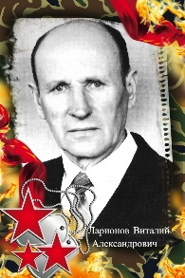  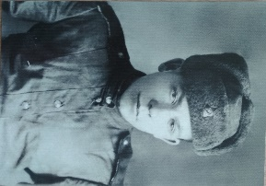  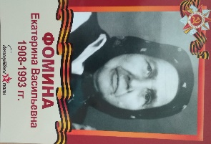  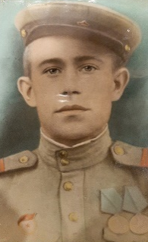  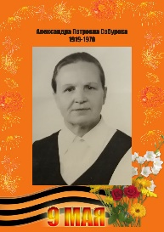  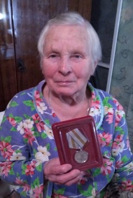
Познавательное развитие  Цель:  Расширять и углублять знания детей о Великой Отечественной Войне, подвиге русского народа. | Занятие на тему «Герои земли Костромской»  https://pandia.ru/text/77/515/85490.php  Познавательная беседа с детьми  «Города-герои» http://www.berd-school.ru/images/stories/2015/05/  Презентации:  «9 мая – День победы»,  «Детям о войне»  (см. материалы на сайте ДОУ)  Беседа по презентациям. | Просмотр фильма «Девочка ищет отца»  https://yandex.ru/video/preview/?filmId=11686479008044612197&from=tabbar&text=  Виртуальный экскурс "Города-герои"  https://www.youtube.com/watch?v=b2XgtD0tQ8w | Дидактическая игра «Военный флаг»  https://infourok.ru/didakticheskaya-igra-flag-rossii-3376764.html  Сюжетно-ролевая игра  «Наша Армия. Один день в будущее»  https://infourok.ru/syuzhetnorolevaya-igra-nasha-armiya-odin-den-v-buduschee-3576673.html  Составление рассказа по теме  «Мои герои – мои земляки» | 27 семей (82%) изучили материалы на сайте детского сада, воспользовалась материалами из предложенных ссылок, провели познавательные занятия. | Анкетирование родителей по темам:  «Дети войны»  «Труженики тыла»  «Участники ВОВ»  Предложение родителям по созданию мини – музея «Военного быта и снаряжения» | 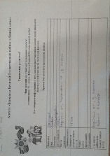  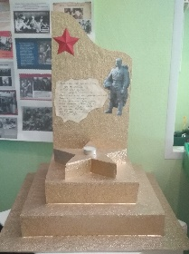
Речевое развитие  Цель: Обогащать и расширять словарный запас детей на тему ВОВ. | Порекомендовать родителям сделать  аудиозапись «Стихи о войне» - читают дети,проводимой РЖД по Костромской области  Занятие на тему «Что такое героизм»  https://dohcolonoc.ru/conspect/2049  Разучивание пословиц и поговорок о любви и защиты Родины, ее защитниках. О героизме.  https://heaclub.ru/poslovicy-i-pogovorki-o-rodine-patriotizme-dlya-detej-doshkolnogo-i-shkolnogo-vozrasta-shkoly-dou-sbornik-luchshih-poslovic-s-obyasneniem-smysla-kakie-est-i-kak-najti-poslovicy-i-pogovorki-o-rodi | Просмотр фильма  «Сын полка»  https://yandex.ru/video/preview/?filmId=4308137324818813493&from=tabbar&parent-reqid=1587978871303288-761966281490257024000325-production-app-host-sas-web-yp-110&text  Презентация «Фильм для дошкольников о ВОВ»  https://yandex.ru/video/preview/?filmId=5148304563691309494&reqid=1587981881611130-1095214848860301202400113-sas1-8299-V&suggest_reqid=689608686151039565821394629616837&text= | Дидактическая игра « Что нужно артиллеристу, танкисту, летчику»  https://infourok.ru/didakticheskaya-igra-dlya-doshkolnikov-voennie-professii-3490096.html,  https://infourok.ru/igri-didakticheskie-po-patrioticheskomu-vospitaniyu-1093178.html  Речевые игры на тему «Война  https://kopilkaurokov.ru/doshkolnoeObrazovanie/meropriyatia/rechevye_igry_posviashchionnye_75_oi_godovshchine_pobedy_v_velikoi_otechestvenno  Составление семейного рассказа  « Мой дедушка – мой герой»  «Читайте с удовольствием»  Подборка художественных произведений по теме.  http://maminaraduga.ru/knigi-o-vojne-dlya-doshkol-nikov/ | 26 (79%) семей прочитали большинство художественных произведений из предложенного списка.  Просмотрели предложенные презентации и видео уроки  25 семей (76%) | На поступившие вопросы были даны ответы. Были даны рекомендации по речевым играм.  Рекомендации родителям по составлению рассказов об участниках ВОВ с фотографиями для создания книги памяти детского сада. | 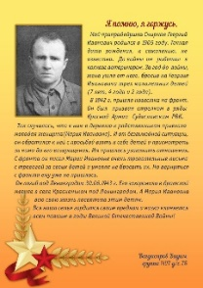  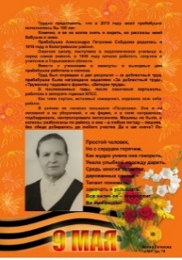  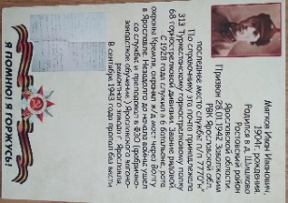  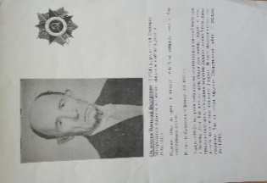  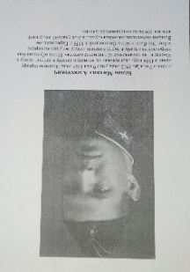
Художественно – эстетическое развитие  Цель: Совершенствовать и развивать художественно – конструктивные навыки детей. | Мастер-класс «Военная техника»  https://yandex.ru/video/preview/?filmId=14626706587889738531&from=tabbar&reqid=1588003426414538-669599319346669304400148-man2-7087&text=  Конструирование из бумаги «Пилотка солдату» .  http://www.pedkabinet.ru/blog/tema_konstruirovanie_iz_bumagi_pilotka_soldatu/2016-12-16-16 | Просмотр фильма  «Жила-была девочка»  https://yandex.ru/video/preview/?filmId=13456505177265464709&from=tabbar&text=  Песни Победы: война голосами детей  https://yandex.ru/video/preview/?filmId=14859021012810779445&reqid=1587980936279878-968613159644994638000113-sas1-7803-V&suggest_reqid=689608686151039565818620032610849&text  Раскраски для детей  https://detskie-raskraski.com/prazdniki/63-9-maya-den-pobedy.html | Рекомендации по созданию макета военной техники из бросового материала  https://e-ipar.ru/podelki/podelki-iz-bumagi/sborka-russkoj-voennoj-tehniki  Оформление альбома родителями совместно с детьми «Мой папа и дедушка были солдатами»  Изготовление бумажных голубей  https://www.promyhouse.ru/rukodelie/izdeliya-iz-bumagi/golub-iz-bumagi.html  Выставка детско-родительского творчества «Наша общая Победа!» Изготовление открыток для поздравления ветеранов | Данным направлением были заинтересованы 28 (85%) семей. Все дети с удовольствием выполняли задания.  Результаты работы выставлены в виде презентации на сайте детского сада. | Анкеты для родителей «Песни военных лет»  Были даны дополнительные рекомендации по изготовлению макетов в мини музей «Военного быта и снаряжения»  Предложение по участию в конкурсе детских рисунков о ВОВ. | 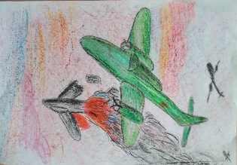  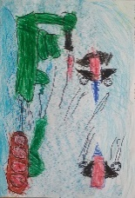  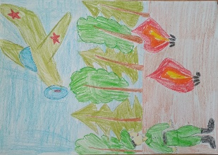  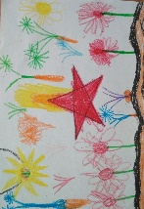  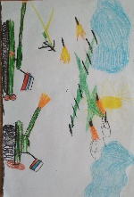  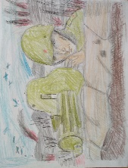
Физическое развитие  Цель:  Формировать устойчивый интерес к выполнению физических упражнений; | Утренняя гимнастика,  посвящённая празднику  «День Победы»  http://vospitately.ru/baza-publikaciy/publikacii/no-111-konspekt-utrenney-zaryadki-k-dnyu-pobedy/  Занятие «Салют. Победа!»  https://www.maam.ru/detskijsad/konspekt-zanjatija-po-fizicheskoi-kulture-v-starshei-grupe-po-teme-salyut-pobeda.html | Физкультминутка «Служу, России!  https://yandex.ru/video/preview/?filmId=10888589837859058507&from=tabbar&parent-reqid=1588063771520759-1389524304046864381200271-production-app-host-sas-web-yp-32&text= | Мастер-класс по изготовлению нестандартного физкультурного оборудования из подручных материалов  https://yandex.ru/video/preview/?filmId=16108562744783762197&text=  Картотека подвижных игр на военную тематику  https://studylib.ru/doc/4198002/kartoteka-podvizhnyh-igr-na-voennuyu-tematiku | 20 (62%) семей ознакомились с материалами по данной теме. | На все вопросы были даны ответы. Рекомендации были даны по изготовлению нестандартного оборудования.
Выводы: | В течение недели активность родителей очень повысилась. Война прошла через все семьи, и никто не остался равнодушным к этой теме. Родителей интересовала информация как познавательной деятельности, так и других видов деятельности. Большинство семей откликнулось принять участие в конкурсах рисунков и поделок, изготовили открытки ветеранам, макеты для развивающей среды группы. Очень заинтересовал родителей проект мини – музей «Военного быта и снаряжения». Во многих семьях сохранились котелки, фуражки, ремни и многое другое из военного быта. Подавляющее большинство родителей прислали фотографии своих родных и близких, участвовавших в ВОВ, тружеников тыла. Многие семьи прислали рассказы о своих героях с фотографиями орденов и медалей. Проектная деятельность по теме Победы побудила многих молодых родителей окунуться в историю своей семьи, некоторые делали запросы в архивы Костромской и Ярославской области, другие получали информацию из интернета или от родственников. Многие родители с готовностью откликнулись поучаствовать в конкурсе аудиозаписей стихов о войне (читают дети), аудиозаписи выставлены в вайбере группы. Все результаты детско – родительской деятельности выставлены на сайте ДОУ в виде презентаций «Женское лицо войны», «Стена памяти», «Дети о войне». Активность семей составила 80% от общего количества.

